冷血殺手～蜥蜴
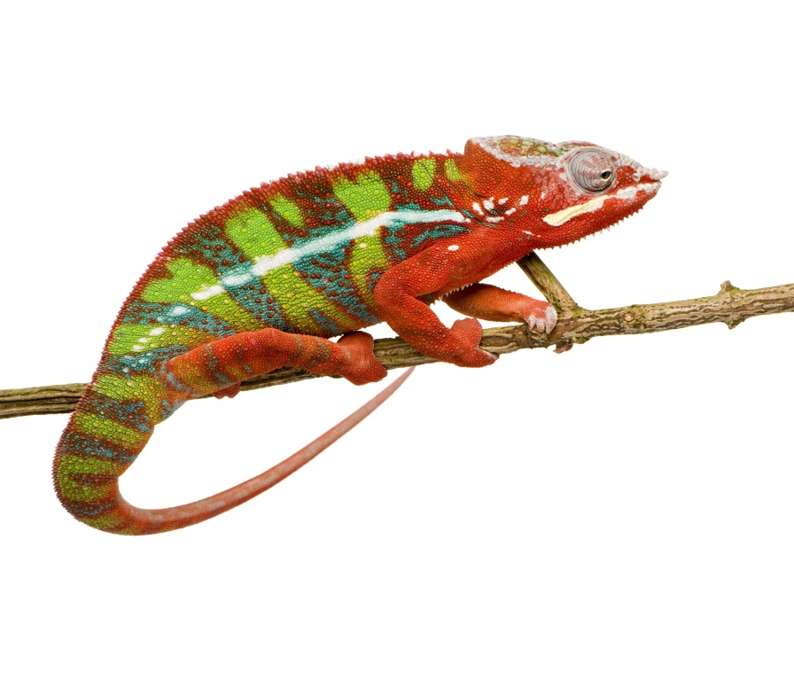

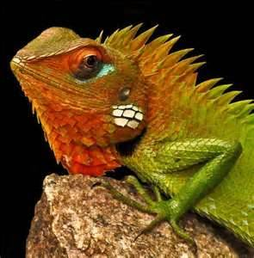

研究者：賴鴻昇、吳星融、孔尚翊、王信翔
指導教師：胡麗華老師
- 研究動機

我們會選蜥蜴當研究題目的原因是信翔爸爸的朋友送了信翔一隻蜥蜴，是紅、黃、土、棕色的，長得不大，很可愛。
大家都很喜歡動物，所以，我們這一組就研究起蜥蜴來。

二、研究大綱

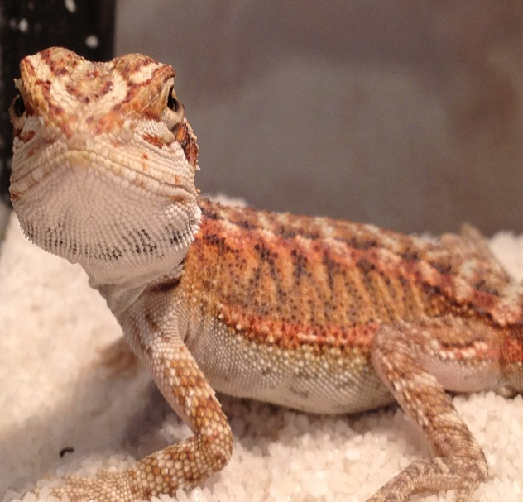
(一)形態特徵
(二)社會行為
(三)食物和運動
(四)繁殖
(五)臺灣蜥蜴的特色
(六)蜥蜴和蛇的區別

附錄

- 有獎徵答
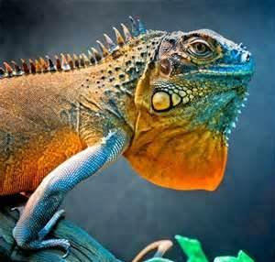

三、研究內容
(一)形態特徵
蜥蜴是爬蟲類中種類最多的種族，目前全世界約有4000種，主要分布在熱帶地區，體型差異很大，從數厘米到3公尺，從0.1公克到150多公斤都有。
蜥蜴具有長尾、四肢，除鼻孔、口、眼及泄殖腔開口外，有些蜥蜴頸部具有可伸展的皮褶。頭顱的前部由薄的軟骨和膜構成，兩眼之間隔以薄層垂直的眶間隔、眶後骨與鱗骨形成的骨桿上有一個孔。
許多蜥蜴會變色，變色機制為黑色素細胞中色素顆粒的移動，顆粒集中時色淺，分散時色深，斑紋、體上線也是。
蜥蜴還和蛇很相近。
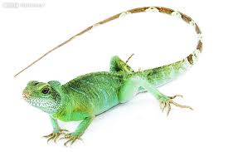

(二)社會行為
1.習性
有些蜥蜴生活於地下、地表或高大的植被中，沙漠及海島中均可見，僅存的海生種為加拉帕戈斯群島的海鬣蜥。
大部分蜥蜴為卵生，卵產於所挖的穴中，樹木、岩石的裂縫中或落葉層下。有些蜥蜴為卵胎生或胎生。多數蜥蜴晝間活動，能將尾部自割，斷下的尾巴能迅速扭動，以分散捕食者的注意。
蜥蜴是爬蟲類裡最多的動物，約有三千種，占了爬蟲類的一半，牠們大都分布在溫帶和熱帶地區。
2.溝通
由於大多數的蜥蜴都是日行性，社會行為很容易發現。社會行為依賴的是溝通，而溝通必須藉由訊號的傳遞來達成。
並非所有蜥蜴都用視覺來溝通，也有用化學、聽覺、觸覺來接收的，由此可見，蜥蜴世界裡的社會行為相當複雜。
幾乎所有的蜥蜴都使用視覺及化學的訊號，然而每一種方式的重要性卻有相當大的差異，鬣蜥類與硬舌類蜥蜴在溝通與社會行為上，反映出明顯的限制。鬣蜥類總是依賴視覺訊號溝通，而硬蛇類蜥蜴則在化學訊息上有較大的發揮。聲音的訊號主要是由一些守宮類的蜥蜴所使用。
3.領域
蜥蜴個體會日復一日地利用同一個區塊，而且牠們能夠精確的知道所利用的地區位在何處。這些活動包含從事社會互動、覓食以及睡眠等。
鬣蜥類通常會防禦其全部或一部分的活動範圍，而硬舌類較不具有領域性，因此只會防禦當時事件發生的地區。
4.幼體的社會行為
幼體蜥蜴也會進行社會互動，許多安樂蜥科的蜥蜴在孵化數分鐘後，就會開始展示行為。在巴拿馬的綠鬣蜥，牠們甚至會在共同的巢穴，幾乎同時將蛋孵化，然後分成大小不同的族群後，從巢穴搬走，聚集在一起好一段時間。
蜥蜴的皮可製皮夾、皮包、皮鞋，一些較貧窮地區人民還吃蜥蜴肉。有些農村用蜥蜴捕食害蟲，也有人養蜥蜴，把牠當寵物

(三)食物和運動
1.食物
多數蜥蜴以昆蟲和部分齧齒類為食，偶爾吃家禽或植物。草食性蜥蜴的牙冠呈葉狀，具有鋸齒狀切緣，肉食性蜥蜴於腭後部有鈍圓狀的牙，可用來碾碎。
(1)當蜥蜴是掠食者
大部分的蜥蜴是草食的，但食蟲蜥蜴一天可捕殺上百隻的昆蟲，有些還會吃肉。
大部分飼養的蜥蜴只吃蟋蟀或麵包蟲。
(2)蜥蜴吃什麼?
蜥蜴通常都是直接吞食，所以都吃比較小的動、植物，但是有些蜥蜴會以大型動物為食物。
大部分的蜥蜴都吃無脊椎動物。
(3)覓食模式
蜥蜴的覓食方式有兩種，分別是坐等型和主動型。坐等型的活動力低，主動型則有高活動力。
蜥蜴大多是以視覺來辨識獵物。
(4)食性的選擇
蜥蜴必須尋找、追捕、制伏才能吃獵物。在這樣的情況下，蜥蜴必須主動去覓食，而不是慢慢等。
蜥蜴的感知能力很重要，此能力可用來定位、選擇和尋找。
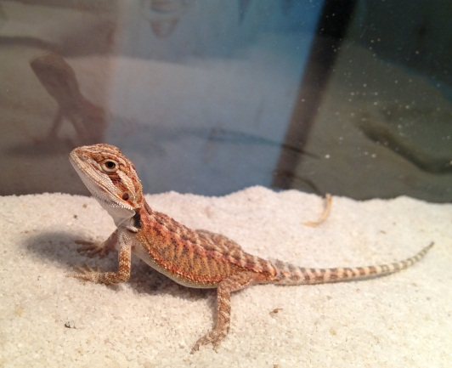
若有充足的食物，蜥蜴大多會傾向於選擇性覓食。在食物比較少時，生物上的顯著變異也發生在蜥蜴身上，變異的蜥蜴可以吃的食物比領域性的蜥蜴可以吃的食物多。
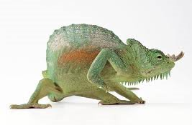

2.運動
多數蜥蜴具有四足，後肢強而有力，能迅速奔跑及迅速改變方向，最高時速24km，有些身體延長，四肢縮短，乃至無肢體。
(1)躲避掠食者
蜥蜴躲避掠食者的方法有斷尾、擬態、化學物質、反擊等，牠們躲避偵測的方法是分成多次行動。
(2)躲避偵測
鬣蜥類與守宮類蜥蜴，因為牠們是屬於坐等型的蜥蜴，因此保護色在移動中也不會被發現；相對的，硬舌類這種主動的覓食型蜥蜴，只好用速度來補償這個缺失。
(3)干擾辨識
一旦被偵測到，蜥蜴會在掠食者攻擊之前，試著欺騙牠。其中一個方法叫做「貝氏擬態」，通常是以鮮豔的顏色，或威嚇行為來嚇掠食者。
(4)逃離捕捉
坐等型蜥蜴多半只能依賴偽裝來避開掠食者，但覓食型蜥蜴會移動跑開，直到安全距離。
多數蜥蜴以昆蟲及部分齧齒類為食，偶爾吃家禽，為了捕捉獵物，蜥蜴有強而有力的四肢，能迅速奔跑及迅速改變跑動方向，王蜥甚至於能跑過短距離的水面。
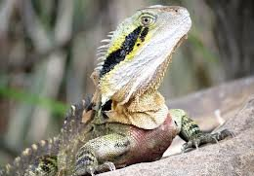

(四)繁殖
蜥蜴的習性是獨來獨往的，而且牠們鮮少遇見自己的同類，至於爬蟲類一年一次的循環週期，典型地影響了一個雄性和雌性特殊的社交活動，即交配。
- 交配：交配可以被視為繁殖中最為重要的大事，即使是只有雌性
的種類也是忙著交配的行為。
- 單性生殖：有些爬蟲類是無性生殖的，美國南部、墨西哥、中美
洲的一種巨蜥屬及南美洲的健肢蜥屬，這兩種蜥蜴中
的45種，差不多有三分之一以上是單性生殖。
- 性別決定：有鱗類的性別並不是決定於基因型，而是由胚胎在巢
中所遭受到的溫度來決定的，可產下雌雄雙性的溫度
範圍很小，約攝氏1度。
- 卵：最大的卵，約有300公克，是由巨蟒的族群所產下，而最小
的卵，比1/10克還輕，由守宮的族群產下。
- 胚胎的發育：溫度影響胚胎的發展率，像是溫暖的溫度讓卵孵化
的期間縮短。東柵蜥的卵在攝氏23度時，要用85
天才能孵化；在攝氏28度時，要用48天；而在攝
氏33度時，要35天。
- 繁殖週期：交配與產卵在夏天發生，雌體二年一次排卵週期，在
春天和夏天排卵。
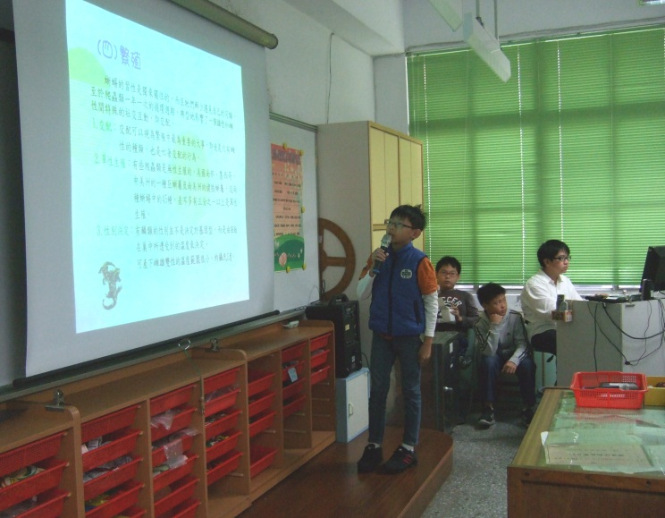
蜥蜴有多種繁殖方法。

(五)臺灣蜥蜴的特色
臺灣蜥蜴的特色有無毒、不大等。臺灣蜥蜴接近一半是特有種。
全世界的蜥蜴當中，如果不包含某些巨蜥在生命受到威脅時，會發出的嘶嘶叫聲，以及某些蜥蜴在打鬥時，虛張聲勢發出的聲音外，只有守宮類會發出聲音，臺灣的守宮類及蝎虎的叫聲最為明顯。
目前臺灣特有種有：臺灣滑蜥、臺灣蜓蜥、菊池氏壁虎等13種，而特有亞種有：臺灣中國石龍子、白斑中國石龍子以及黃口攀蜥3種。
從整體來看，脊椎動物當中，蜥蜴的演化歷史在不斷運作的天擇中，是個相當吸引人的例子。臺灣新品種的蜥蜴也不斷地被發現。
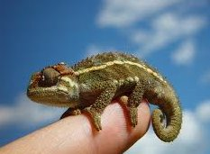

(六)蜥蜴和蛇的區別
一般人認為蜥蜴必有四肢，蛇則沒有，但那是錯的。
就外形上來說，蜥蜴和蛇的區別是：
- 蜥蜴的下頜骨左右以骨縫結合，蛇的下頜骨左右以韌帶相連。
- 蜥蜴具四肢，蛇則不具。
- 蜥蜴有上、下眼瞼，蛇則變成了一張薄膜。
- 蜥蜴舌頭較大，肥厚，蛇則細長。
- 蜥蜴一般具有外耳孔，蛇沒有。
- 蜥蜴的尾巴較長，蛇尾巴較短。
儘管牠們兩者有許多相異之處，但就動物界發展過程中有機結構的演化程度上來看，牠們都處於同一發展階段，而且非常相近。
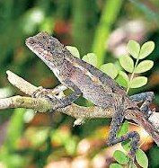

四、研究心得

我覺得這次的研究十分特別，雖然一直寫、一直寫，但也讓我學了很多關於蜥蜴的知識，很值得。(賴鴻昇)
我很喜歡動物，所以我們這一組才用蜥蜴當題目。真棒！(王信翔)
蜥蜴還真忙啊！平常看牠都在寵物店發呆，沒想到牠的生活這麼忙碌。(孔尚翊)
想不到野生的蜥蜴比一般飼養的蜥蜴要做多一倍的事。(吳星融)
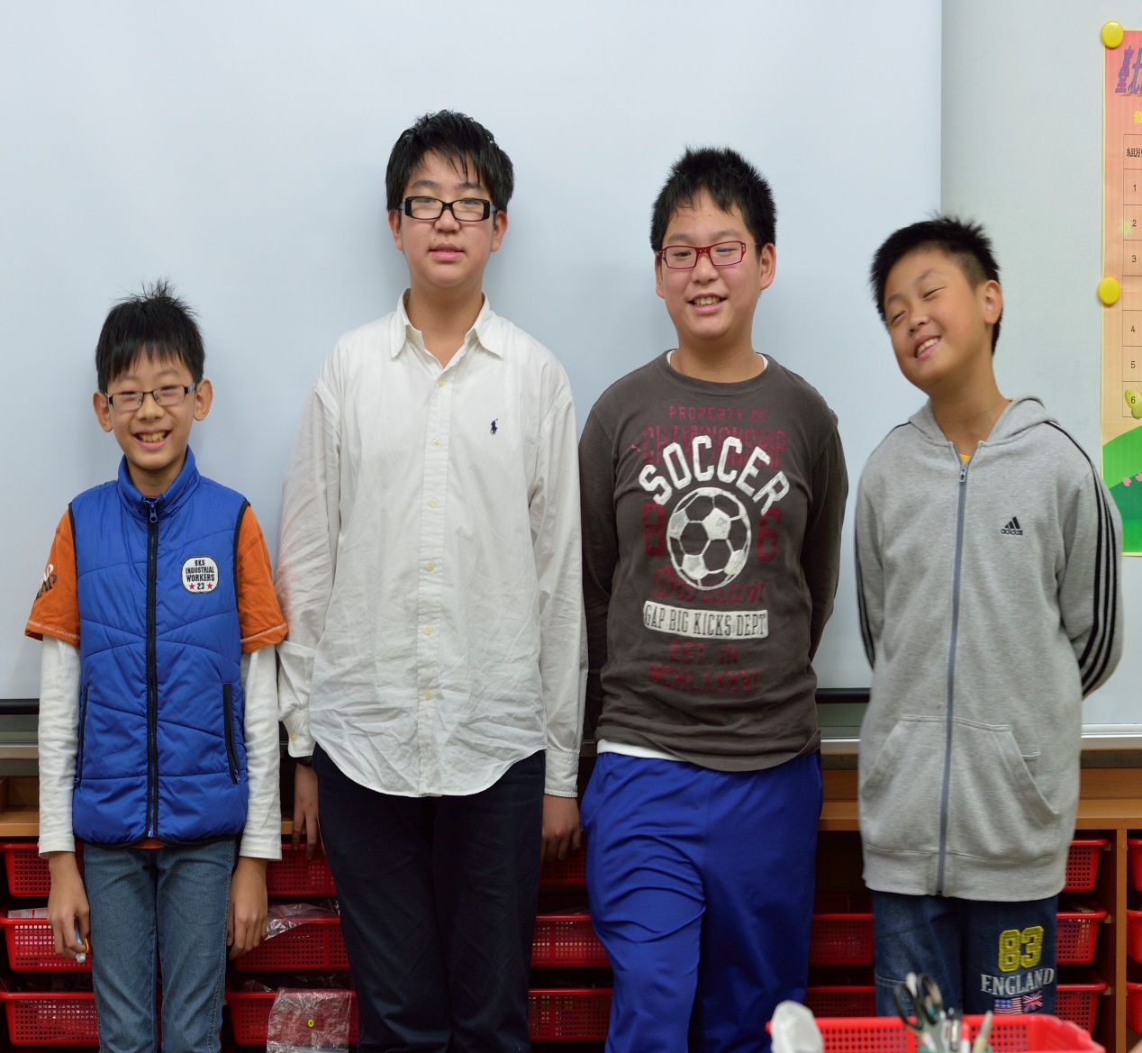

五、參考書目

臺灣省政府教育廳兒童讀物編輯小組主編，《中華兒童百科全書8》，臺北，臺灣書店，頁2876，中華民國七十二年四月三十日。

六、參考網址

1.http://baike.baidu.com/view/16586.htm
2.http://digimuse.nmns.edu
3.http://zh.wikipedia.org/wiki/
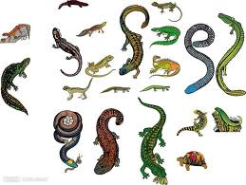

附錄

一、有獎徵答
1、蜥蜴的長度有多少？
A：數厘米到三米長。
2、蜥蜴大部分都吃什麼樣的東西？
A：植物或無脊椎動物。
3、蜥蜴有哪兩種覓食模式？
A：坐等型和主動型。
4、蜥蜴大部分都是什麼性？
A：日行性。
5、蜥蜴為甚麼可以迅速改變方向？
A：因為牠有強而有力的四肢。
6、目前最大的蜥蜴叫什麼？
A：科摩多龍。
7、蜥蜴多半依賴什麼來避開掠食者？
A：偽裝。
8、蜥蜴出生的性別決定於什麼？
A：溫度。

